İSMİN YERİNİ TUTAN KELİMELERİ BULALIM
Aşağıdaki cümleleri okuyunuz altı çizili kelimelerin yerine verilen kelimelerden hangisi getirlebilirse örnekteki gibi işaretleyiniz.
Ekrem’ e hediye aldım. ona X onu
X
Ben ve amcam futbol maçına gidiyoruz. siz biz X
Şevval bana bakıyor. sen o
Zeynepler pikniğe gittiler. Onlar biz
Sen ve abin ders çalışıyor musunuz? siz biz
Tatlıdan yine ister misin? bundan şunu
Salonda hiç çöp kutusu yok. burada şuraya
Doğu Uzay’ dan bir öykü dinledim. onda ondan
Otobüste Gökay’ı gördüm. onu ona
Furkan ve kardeşine süt ikram ettik. onlara siz
Bu hafta sonu Oğuzhanlarla kalacağız. bunlara onlarda
Çorbanın tadına baktın mı? buna şunun
İsmail’in babası öğretmenmiş. ona onun
Elazığ’dan üç hafta önce gelmiş. oradan onu
Umut matematikten beş aldı. o biz
Ahmet topunu patlattı. siz o
Ali Kemal ile Fatma yarın bize gelecek. onlar biz
Çizgili pijama Sezai’nin mi? o onun
Ekrem ve Eren kaydırakta kayıyor. onlar onu
Müziğin sesini birazdaha kısar mısın? oranın şunun
Beden Eğitiminde arkadaşlarıyla yarıştı. onla onlarla
Elazığ’da hava karlı mı? orada buralar
Mehmet Ege’nin babası çikolata almış. senin onun

ÇARPMA PROBLEMLERİ ÇÖZELİM
!!!! Problemler birbirine bağlı çözülmelidir. Önceki problemin cevabı sonraki problemin çözümü için gereklidir. Bir işlemde hata yaparsanız sonraki işlemleriniz yanlış olacaktır.
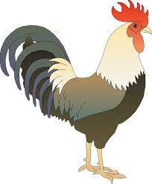
İsmim Çilli, 3 kilogram ağırlığındayım. Benim kiloma göre arkadaşlarımın kaç kilogram olduklarını bulunuz. Arkadaşlarıma birer isim veriniz.

1) Tavşanın kilosu horozun kilosunun 4 katından 7 eksiktir.

Tavşanın ismi:………………
2) Kedinin kilosu tavşanın kilosunun
3 katından 8 eksiktir.

Kedinin ismi: ……………………

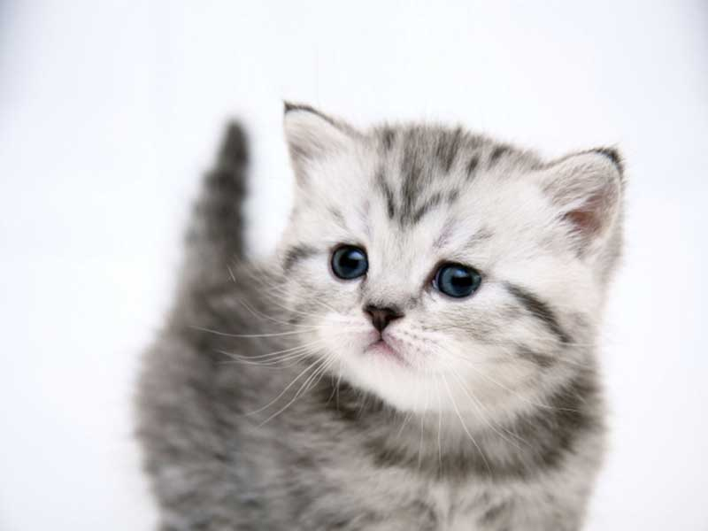
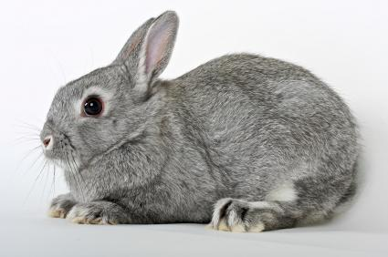

3) Köpeğin kilosu kedinin kilosunun
3 katından 9 eksiktir.

Köpeğin ismi: …………
4) Kuzunun kilosu köpeğin kilosunun
10 eksiğinin 9 katıdır.

Kuzunun ismi: …………

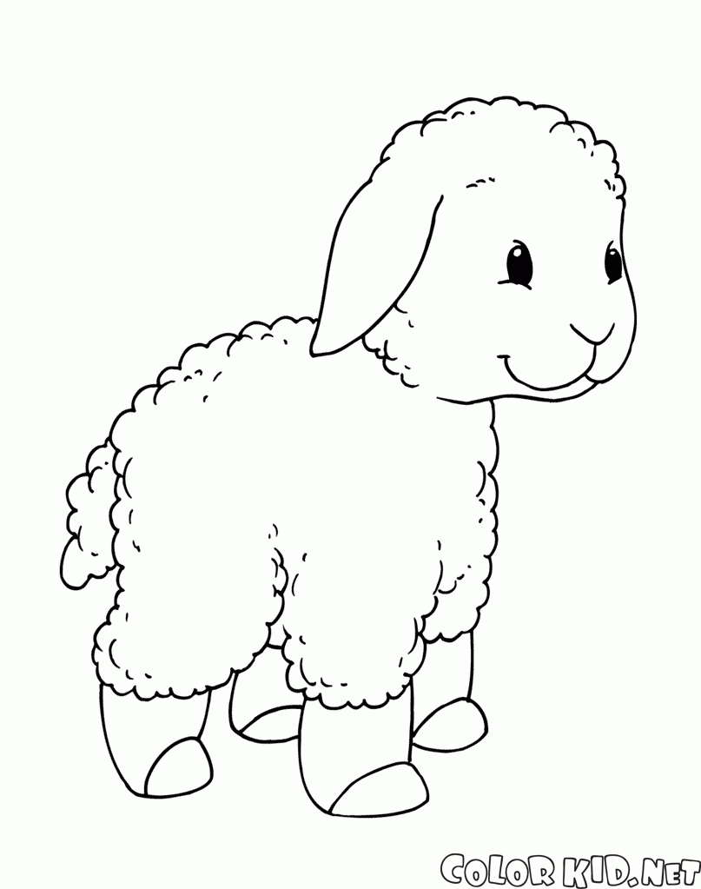
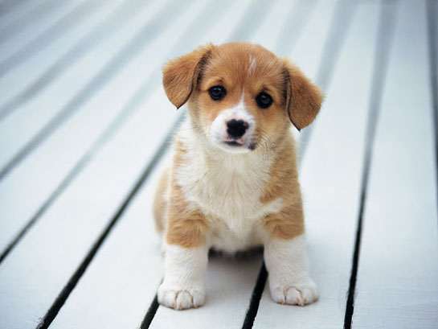

5) Sincabın kilosu kuzunun kilosunun 15 eksiğinin 2 katıdır.

Sincabın ismi:… …………
6) Tavuğun kilosu sincabın kilosunun
5 katından 25 eksiktir.

Tavuğun ismi:… …………

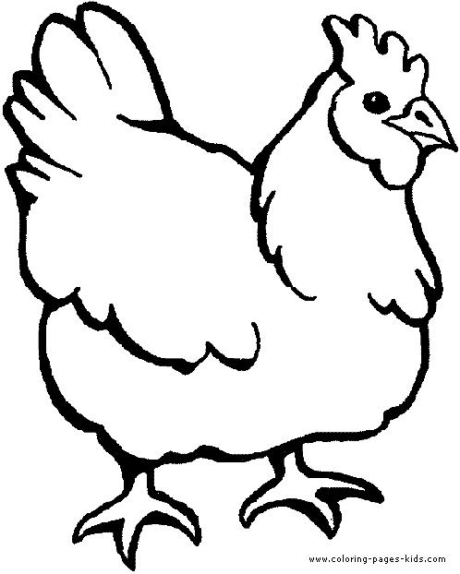

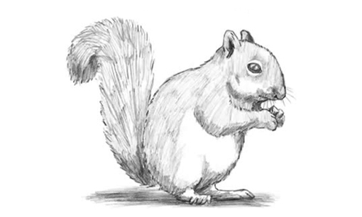

7) Keçinin kilosu tavuğun kilosunun
8 katından 6 fazladır.

Keçinin ismi: …………
8) Oğlağın kilosu keçinin kilosunun
40 eksiğinin 3 katıdır.

Oğlağın ismi: …………

